（P01）印度共产党（毛主义）支持全国总罢工
（P03）美国亚马逊工人首次成功组建工会
（P15）菲律宾巴东村居民抵抗强拆
（P19）罗莎·卢森堡基金会莫斯科代表处被迫关闭
（P21）委内瑞拉共产党在特别电话会议上的发言
（P27）什么是革命胜利的主观条件？
《希腊共产党纲领的相关理论问题》连载

2022年第10期
2022年4月20日

订阅方式：
1. 扫描二维码填写您的邮箱
（如无法提交，请在空白处点击再试）
2. 进入以下链接填写您的邮箱
https://cloud.seatable.cn/dtable/forms/ff203a21-e739-4321-bb63-3d9665873695/
3. 用您的邮箱发送“订阅”至irn3000@outlook.com

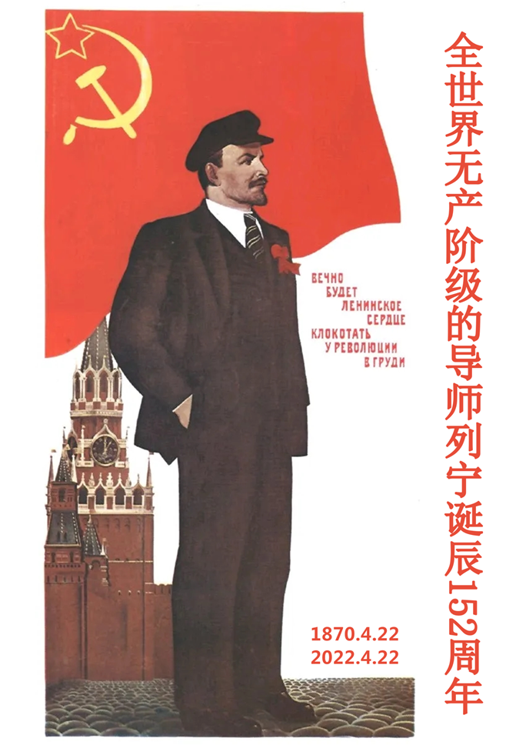

印度共产党（毛主义）支持全国总罢工
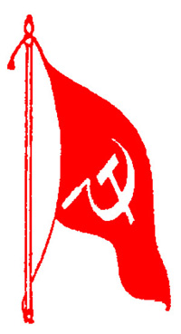
来源：“印度教徒报”网站
日期：2022年3月24日
链接：https://www.thehindu.com/news/cities/Hyderabad/cpi-maoist-extends-support-to-general-strike/article65256135.ece
印度共产党（毛主义）（CPI (Maoist)）对各中央工会的联合平台呼吁在3月28日至29日举行的全国总罢工表示支持。该党中央委员会号召有组织行业和无组织行业的工人，建立起有广泛基础的劳工运动，以反对印度人民党（BJP）在中央实行的“反劳工”、“亲资本主义”的政策。
印度共产党（毛主义）中央委员会官方发言人阿布伊（Abhay）在声明中说：“当政的法西斯政权执掌中央政权以来，一直在激烈地推行私有化和全球化政策。”
他说，农业、工业和服务业的相关政策正在剧烈地改变，为的是让大型企业获利。他还说，在历史性的农民运动之后，人民党不得不废除“反农民”的农业法。
阿布伊进一步表示，政府把来之不易的44部劳工法改为4部劳工法，并试图将公共部门事业私有化，除了拍卖煤矿以外，还将铝土矿和铁矿移交给企业。
阿布伊说，在反对帝国主义的斗争中，工人阶级应当发挥领导作用，保护自己在工作场所的权利，保护其他劳苦大众，保卫包括公营事业（public sector undertakings）[1]在内的公共设施。他呼吁工人、农民、青年和其他社会阶层全力支持总罢工。

美国亚马逊工人首次成功组建工会
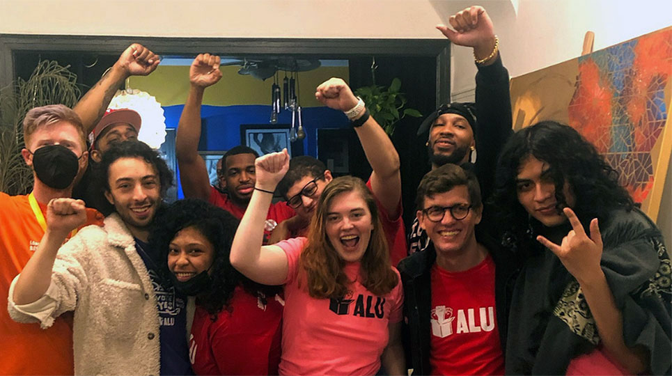
来源：美国共产党“人民世界”网站
作者：雅各布·巴克纳（JACOB BUCKNER）、安妮·东切娃（ANI TONCHEVA）
日期：2022年4月1日
链接：https://www.peoplesworld.org/article/young-amazon-workers-on-staten-island-rattle-the-halls-of-power/
斯塔滕岛年轻的亚马逊工人们震撼了权力的殿堂
现在，斯塔滕岛（Staten Island）JFK8仓库的工人创造了历史，组建了亚马逊公司的第一个工会，为各地的工人赢得了重大胜利。此次胜利，不仅代表着过去一周里工人和支持者们的力量，也代表着2020年以来一直在争取组建工会的持续动力。从3月25日至30日，在JFK8仓库的8000名工人中，有4785人投了票，其中多数赞成组建工会[1]。
这一胜利，不仅对全国其他亚马逊仓库工人组织的成功具有重大意义，而且必将激励其他大公司的工人在工作场所组织起来，重建工人阶级的力量。
亚马逊公司的利润与剥削
毫无疑问，亚马逊是世界上最大的公司之一。2021年，亚马逊的全球销售额为4698.2亿美元，比美国军费预算的一半还多。亚马逊的资本家、首席执行官杰夫·贝佐斯（Jeff Bezos）是世界上第二富有的人，他靠着亚马逊仓库工人的劳动，压缩他们的权利和工资，赚取了数十亿美元。位于斯塔滕岛的JFK8仓库是全国营业收入最高的仓库，而工人们挣得的钱却不足以维持生计。为了给少数人积累利润，并粉碎所有他们视之为危险的工人奋斗，公司动用了一切力量。
杰夫·贝佐斯不但逃税，而且与世界各地的镇压机构保持着有利可图的合同。2021年，亚马逊逃避了高达52亿美元的企业联邦所得税，这些钱是从劳动人民那里偷来的。亚马逊公司和以色列国防军维持着合同，向其供应用于在边境攻击巴勒斯坦人的无人机。亚马逊公司称：“2015年以来，以色列国营武器与航空制造商以色列航空工业公司（Israel Aerospace Industries）一直为亚马逊的货运飞机提供服务，目前亚马逊80%的货机都由它提供服务。以色列航空工业公司为以色列军队提供物资，并在加沙边境进行着自动“机器人狙击手”和无人机的最前沿试验。”
克里斯·斯莫尔斯的公开信
3月24日，在这一历史性投票的前夕，亚马逊工会（Amazon Labor Union）向JFK8仓库的工人们发出了公开信：“向那些可能不认识我的人介绍一下我自己，我叫克里斯·斯莫尔斯（Chris Smalls），是亚马逊工会的临时主席。我在这家公司干了很久。过去七年里，亚马逊公司影响着我的生活，无论是正面还是负面。我不是某天醒来之后突然决定要搞工会的。”在发表这封公开信之前，克里斯·斯莫尔斯经历了长达七年的斗争。在这场斗争中，斯莫尔斯先生与公司发生了法律纠纷，失去了工作，公司则一再用种族主义言论抹黑他的公众形象。
许多工人认为亚马逊公司的压榨是难以忍受的，他们说在仓库工作就像在“种植园的条件”下工作。他们分享了无数无法取水或上厕所的故事——因为他们如果耽误了工作，就会受到严厉的惩罚或被解雇。他们因为医疗紧急情况或孩子出生而向公司请假，结果却被解雇。
由于上班时间不允许使用手机的政策，工人们总是担心万一发生紧急情况，无法与家人取得联系。即便是遇到伊利诺斯州爱德华兹维尔（Edwardsville Illinois）的龙卷风[2]这样的严重事件，工人们也无法意识到危险，因为他们没有手机来获得信息。结果，仓库中的6名工人不幸遇难。
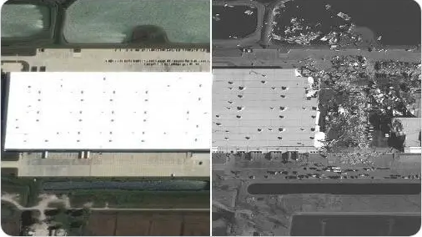
图：该仓库在龙卷风前后的卫星图
这类灾难之所以能够继续，是因为如果工人没有工会来保卫自己，公司就对工人的福祉毫不关心。他们只关心维持生产和积累利润。如果组建了工会，就不但能阻止这类灾难，而且也会让老板们无法再阻拦工人为自己争取更安全的工作条件。
亚马逊公司的反工会历史
早在1月26日亚马逊工会取得举行工会投票的资格之前，亚马逊公司就已经动用了全部力量来破坏工会成功的可能性。每天两次，或者每次在工会周结束的一小时内，公司都让工人们坐下来，告知他们加入工会的负面影响。公司不但在仓库的墙上张贴反工会宣传画，而且还放映蛊惑工人对工会说“不”的幻灯片。
每当一名工人提出被认为是“支持工会”的问题时，这些“信息会议”的负责人就会要求该工人离开。他们雇佣工会破坏者来散布关于工会的谎言，这些人每天挣2000至3500美元。为了说明加入工会的“负面影响”，公司竟在刊登广告和派遣人力资源代表方面花费数百万美元。
亚马逊公司还雇用民意调查和咨询公司来破坏工会的努力，传播反工会的材料。美国全国广播公司财经频道（CNBC）的文件显示，全球战略集团（Global Strategy Group）至少从去年就开始为亚马逊公司工作，制作反工会材料。在2020年大选之前，全球战略集团曾是支持拜登的超级政治行动委员会（PAC）的民调合作伙伴。全球战略集团散发视频和印刷材料，企图劝阻工人投票加入工会。他们使用诸如“一个团队，一起工作”以及“揭穿它：了解工会的真相”等口号，这些口号在亚马逊公司的反工会网站unpackjfk8.com上被一再重复。有人拍下视频，其中一名叫做“塔米”（Tammy）的人力资源助理不断盗窃亚马逊工会的宣传材料，当被问及此事时，她否认自己对工会有任何负面情绪或意图。
图：“塔米”被拍到从仓库的桌子上盗窃亚马逊工会的文件
与该工会有关的工人不仅被解雇，而且在JFK8仓库的大门外被纽约警察局逮捕。他们试图恐吓并阻止工会继续。
最极端的骚扰案例之一涉及克里斯·斯莫尔斯和戴全·史密斯（Daequan Smith）。这两位工人去年秋天因为组织亚马逊工会而被解雇，而其他工人则收到了与工会活动有关的威胁和警告信。
亚马逊工会的领导人克里斯·斯莫尔斯一直站在前沿，领导着这场充满凶险的运动。在因为组织工会而失业之后，他遭遇了针对自己的抹黑宣传。亚马逊公司使用种族主义的陈词滥调，将他称为“恶棍”，并造谣说他是黑帮成员。
但在今天的历史性胜利面前，亚马逊公司破坏工会的一切策略都只能宣告失败。
亚马逊工会的互助与募捐行动
亚马逊工会一直在稳步地筹集资金。在11个月里，亚马逊工会通过募捐共计筹集了11.2万美元。这些资金不仅用于制作T恤、挂带、纽扣和亚马逊工会赠送的其他材料，而且还被用于基本服务，例如工人所需的食品、其他形式的工人互助、经济支持和大量的传单。此外，这些资金还被用于提高JFK8仓库工人的工会意识，为数据库软件支付费用，以便仓库的所有6000名工人能够使用。
此外，这一基金也是保护被逮捕或面临其他法律诉讼的亚马逊工会工人的一种方式。2月23日，克里斯·斯莫尔斯和两位在岗工人杰森·安东尼（Jason Anthony）和布雷特·丹尼尔斯（Brett Daniels）被控非法侵入、妨碍政府管理和拒捕（“罪行”是将食品带给其他工人)。在这种情况下，互助基金就会提供帮助，支付一切法律费用并保护这些工人的权利。
此外，亚马逊工会的“被解雇工人基金”（Fired Workers Fund）已经成为保护被解雇工人的一种机制。他们被解雇之前，通常没有遇到任何官方警告或人力资源代表。
争取工人支持的电话访问
在1月26日亚马逊工会的投票申请通过后，只有5个星期的时间来联系工人并与他们谈论工会。亚马逊公司被迫通过国家劳动关系委员会（NLRB）公布JFK8仓库所有工人的姓名。这时，联系工人的重要任务开始了。
电话访问工作人员（Phone banker）倾听了许多工人的故事，工人们感到公司并不是为了自己的利益。一些工人以前在没有任何法律代表的情况下被亚马逊公司解雇，还有一些工人被迫在前往仓库上班途中花费很多时间。一些工人描述了他们对组建工会的犹豫，说他们不知道工会想要什么，或者不相信工会能实现它的目标，但大多数人渴望了解更多。所有这一切都使工人对工会更加信任。
工人为组建工会而欢欣鼓舞
在投票的第一天即3月25日，在JFK8号仓库的停车场搭建了一个帐篷。国家劳动关系委员会的代表负责管理投票，亚马逊公司的工人在三张桌子旁观察，手里拿着JFK8仓库8000名工人的名单。渴望创造历史的工人们排起了长队。许多工人在排队时表达了兴奋的情绪；投票者能够看到他们的同事监督着整个过程，以便确保投票是公平和合法的。
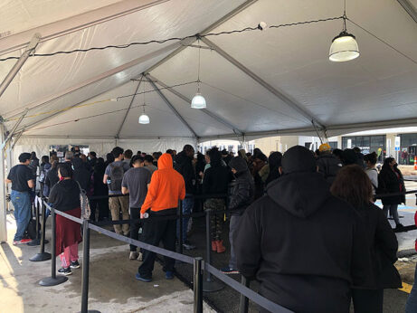
图：亚马逊JFK8仓库工人排队投票
随着投票的进行，工人们变得更加热切和大胆。过去几个月里不敢对工会表达意见的人们也找到工会组织者，对他们表示支持。一位工人喊道：“我们要成功了！如果他们在谈判的时候想惹我们，我们就罢工！”另一位工人则说：“如果我们这次赢不了，我们就再试一次！”
下一个要组建工会的地方：LDJ5仓库！
亚马逊公司有7天的时间申请在投票后举行听证会，对投票结果提出质疑。尽管他们会尽其所能阻止工人维护自己的合法权利，但他们不太可能挑战这一历史性胜利。一旦工会获得承认，亚马逊工会将就合同问题与公司开始协商。
在这里得到的经验教训，将被用于在LDJ5仓库组织工会。LDJ5仓库同样位于斯塔腾岛，那里的工人将于4月24日至29日就组建工会进行投票。亚马逊工人认为，斯塔滕岛将会出现另一个站在他们一边的工会。
亚马逊工会不仅希望为他们在纽约的同事，而且希望为全国各地的工人争取更好的工作条件和更高的工资。在斯塔滕岛的工会投票期间，全国各地的20家亚马逊仓库的工人都伸出了援助之手，表示自己也有组建工会的意向。
亚马逊工会鼓舞了工会运动
工会活动的激增让资本家们感到恐慌，他们担心自己的公司受到威胁。亚马逊公司是这样，其他认为自己对工人组织“免疫”的跨国公司也是这样。
在此次投票前，许多工会对亚马逊工会表示了具体的支持。支持亚马逊的工会运动包括：食品和商业工人联合会（United Food and Commercial Workers (UFCW)）、钢铁工人联合会（United Steelworkers (USW)）和美国通信工人联合会（Communication Workers of America (CWA))。它们动员自己的成员，帮助亚马逊工人讨论成立工会的好处。我们将会看到，工人们将为反对压迫性的老板和压迫性的工作条件而共同奋斗。
正如一位工人在组建工会的过程中所说的那样：“亚马逊公司想要扼杀我们自由战士的品质。感谢上帝，我们将创造历史。人民将要发声，亚马逊公司将被迫进行集体协商，这将是另一场我们要做好准备的战斗。几乎所有与我交谈过的移民都认为必须改变现状。这就是为什么大多数人支持亚马逊工会。就我个人而言，我相信我们将为工人赢得经济上的胜利。那些意识到自己状况改善的人必定会投票给亚马逊工会。亚马逊工会将继续为斯塔滕岛和亚马逊所有仓库的工人而战斗，同时为其他工会提供开始行动的经验。让我们向下一个胜利前进！”

菲律宾巴东村居民抵抗强拆
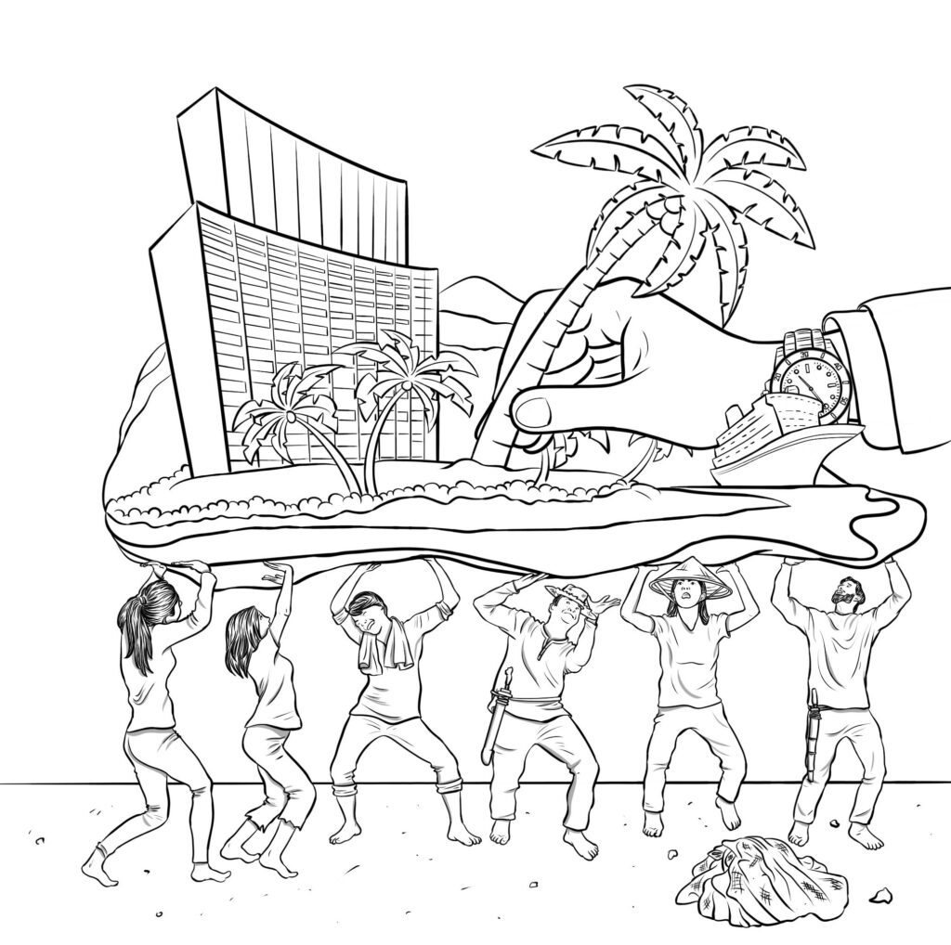
来源：菲律宾共产党网站
日期：2022年1月21日
链接：https://cpp.ph/2022/01/21/barricade-against-land-grabbing-for-ecotourism/
2022年1月13日，卡维特省马拉贡登市的巴东村（Barangay Patungan (now Sta. Mercedes) in Maragondon, Cavite）居民再次挫败了警察、士兵和大资本维拉塔（Virata）和施氏（Sy）家族雇佣的私人暴徒试图摧毁他们社区的行为。几年来，居民们一直坚决反对为生态旅游和商业项目铺平道路而掠夺土地。
3名居民受伤，6人在拆迁队暴力拆除路障时被警察和士兵逮捕。拆迁队1000多名成员向村子进发，并多次开枪。
众多群众组织表示支持巴东村的斗争，并要求当地政府和机构立即进行调查和干预。
巴东村的反击！
巴东村是一个沿海村庄，约有 1200 名居民（超过 350 户），主要以捕鱼和农业为生。当地居民称，他们家族的几代人已经在该地区生活了150年。
该村总面积602公顷，被富饶的海与雄伟的山环绕着。这就是玛丽亚·特蕾莎·维拉塔 (Maria Theresa Virata)的MTV房地产公司和施氏家族的马尼拉南海岸开发公司(Manila Southcoast Development Corporation (MSDC))纵容抢占该地区的原因。
2012年以来，MTV房地产公司一直在侵占该地区，尽管它没有哪怕一点土地所有权。该公司修建了道路并声称拥有该地区周围的山脉。同年，它在村庄的入口处部署私人暴徒，以控制居民的运动。
巴东村居民过去约有600户，但自2012年以来已减少一半，因为他们面临着威胁、欺骗、拆迁和驱逐。当地政府提供的搬迁用地远离居民生计，且房屋必须按月分期付款。
2014年，有报道称要拆除村里的中小学，以便为生态旅游项目铺路。2016年，居民又面临着拆迁威胁。
“立刻拯救巴东运动”（Save Patungan Now Movement）继续挫败了这些企图，并团结居民进行反击。
卢克庄园的斗争
巴东村的土地掠夺事件与施式家族的哈密罗海岸（Hamilo Coast）项目有关，该项目目前正在八打雁省纳苏格布（Nasugbu, Batangas）的卢克庄园（Hacienda Looc）建设。马尼拉南海岸开发公司在该地区建造了海滩、度假村和公寓，迫使成千上万的农民流离失所。
1990年，反动政府的土地改革计划覆盖了卢克庄园的土地。卢克庄园的 8650公顷土地中有5218公顷被分配给农民。然而，在1994年，政府却将庄园出售给了马尼拉南海岸开发公司，即使它已经被土地改革所覆盖。大约1万名农民和渔民的生计依靠着庄园的土地、水和丰富的资源。
20世纪90年代以来，反对破坏庄园的公民组织一直在团结社区进行斗争。他们将大篷车开到马尼拉，筑起街垒和设置警戒哨，并前往土地改革部（Department of Agrarian Reform）和政府机构进行法律斗争。
卢克庄园的斗争得到了广泛的支持。居民们得到宗教界、马尼拉学生和其他各界人士的支持。
为保护农民和渔民，新人民军（New People’s Army）于2017年1月解除了卢克庄园度假村的亨利·施（Henry Sy）暴徒的武装。在两次突袭中，新人民军共没收了42支枪支。

罗莎·卢森堡基金会莫斯科代表处被迫关闭
来源：罗莎·卢森堡基金会网站
日期：2022年4月1日
链接：https://www.rosalux.de/en/news/id/46328/moeglichkeitsfenster-geschlossen-1
如同德国其他的政治基金会一样，罗莎·卢森堡基金会（Rosa Luxemburg Foundation）[1]也因俄罗斯司法部登记15个国际和德国组织的通告而受到影响。因此，它们在俄罗斯工作的法律基础将被撤销。近20年里，本基金会一直支持为社会公正的、民主的俄罗斯而工作的公民社会力量，就民主与社会公正等议题推动同其他政治基金会的对话，并促进基层的政治教育。
罗莎·卢森堡基金会执行委员会主席达格玛·恩克尔曼（Dagmar Enkelmann）说：“近几个月来，我们的工作一直受到阻碍。然而，我们尽力保持对话的连续性，继续同我们的伙伴组织合作，并就关键问题交换意见。司法部宣布的这一决定，不仅意味着我们莫斯科办事处的关闭，而且意味着德国与俄罗斯公民社会之间对话机会的终结。”她指出，俄罗斯近年来正在日益发展出一个专制制度，出版自由和司法独立在这个制度下已不复存在。她强烈谴责俄罗斯当局的决定，认为这是俄罗斯日益与外界隔绝、将民主力量推向社会边缘的最新迹象。
战争刚一开始，罗莎·卢森堡基金会就采取了清晰的立场，反对俄罗斯对乌克兰的侵略性战争，认为这违法了国际法，要求立即停止一切敌对行动并撤出俄罗斯军队。恩克尔曼说：“因为这一明确的立场，我们自然会成为俄罗斯当局关注的焦点。”现在，我们职员的安全是第一位的。目前，尚未收到司法部的官方书面决定。

委内瑞拉共产党
在共产党和工人党特别电话会议上的发言
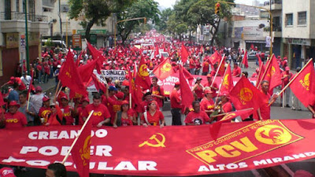
来源：共产党和工人党国际会议“团结网”（SolidNet）
日期：2021年12月11日
链接：http://solidnet.org/article/Extraordinary-TeleConference-of-the-IMCWP-Contribution-of-CP-of-Venezuela/
亲爱的同志们，
委内瑞拉共产党（Communist Party of Venezuela）向参会的所有党派致以革命的问候，并向组织本次共产党和工人党国际电话会议的希腊共产党和土耳其共产党致以特别的感谢。
显然，这场疫情不允许我们在线下召开第22次共产党和工人党国际会议，但全球阶级斗争的复杂动态迫使我们在线上分享我们对斗争的分析、经验和议题，从而明确应对全球垄断资本对工人权益进攻的战略和行动。
我们委内瑞拉共产党坚信，面对帝国主义统治全球的战略，我们必须加强全世界工人联合且坚定的行动力量，并通过各国先锋党加强这种力量。我们相信，共产党和工人党国际会议在全世界工人斗争联合的必要进程中起到了重要作用。
首先，我们要向遭遇帝国主义新一轮猛攻的古巴人民和古巴共产党表示声援。我们要求结束罪恶的封锁和长久以来对古巴人民的围困。同样，我们要向巴勒斯坦人民转达我们的声援与关切。委内瑞拉共产党拥护他们的正当要求：终结以色列的占领，让难民重返家园，释放为巴勒斯坦人民的崇高事业而战的战士们。其中，我们委内瑞拉共产党继续要求释放并遣返为巴勒斯坦事业而被犹太复国主义和法帝国主义囚禁的委内瑞拉战士伊里奇·拉米雷斯·桑切斯（Ilich Ramirez Sanchez）同志。
当前国际形势的特征是，疫情催化下世界资本主义体系的深刻危机正在加深。一如既往，资产阶级政府急不可待地注入巨额金融资源来挽救私人资本，并把危机的严重后果压在工人肩上。失业率上升、不稳定因素增加、工作场所的“弹性”、薪资降低、公共支出削减和基本服务价格上升——全世界工人通过承受这些来为资产家们造成的经济崩溃买单。
在世界关系层面上，这场危机加剧了国家间的紧张关系、地区性的武装冲突、军国主义、干涉行为和帝国主义对各国人民的侵犯。美帝国主义及其北约伙伴正在扩大军事力量部署，根本上是为了在全球霸权的激烈争夺中针对中国和俄罗斯。
美帝国主义在拉丁美洲和加勒比地区重构了部分对其政策有利的力量对比，削弱了进步改革的进展，维持其在该地区多个国家的军事基地，并促使哥伦比亚加入北约，从而取得了战略上和战术上的进展。
在委内瑞拉阶级斗争的现实情形下，我们必须指出，尼古拉斯·马杜罗政府的政策已经完全右转。政府和右翼反对派已经就具有新自由主义性质的经济调整方案达成一致，其中包括：冻结工资，灵活用工，从合同工资制转向不稳定的奖金方案，国有和公有企业的再私有化，减少资本税负，经济美元化，重启对国内外私人资本屈服和开放石油产业的政策。
政府目前正在领导一场攻势，通过提供反工人和反民族的安全保障，违宪地推广一系列旨在吸引资本的规章和改革。《经济特区法案》（Special Economic Zones）的出台和碳氢化合物法（hydrocarbons law）的改革就是如此。
政府与亲帝国主义垄断资产阶级的代表在谈判桌上确立的协议，正在迅速断送委内瑞拉人民在乌戈·查韦斯总统领导的玻利瓦尔进程框架下取得的政治和经济战果。同时，工人阶级和委内瑞拉人民普遍为这场危机和帝国主义的单方面非法胁迫措施付出了代价。
委内瑞拉政府的自由化转向的另一表现是，国家加强了对工人和农民抵制经济调整的斗争的镇压行动。大众、农民和工人的斗争正在被定罪和起诉，以至于对农民和工人的非法拘禁不断增加。
今天，委内瑞拉共产党要求立即释放19名被不公正地非法拘禁在委内瑞拉监狱里的工人，并终止全国150名工人仅仅由于为自己的需求而斗争或是谴责公共企业管理人员的腐败而受到的法律迫害。
如果全世界共产党和工人党能参与这场无产阶级的声援运动，要求释放被监禁的工人并停止迫害委内瑞拉工人和农民的斗争，我们将非常感激。
面对这一资产阶级的协议，委内瑞拉共产党一直在推动革命的政治和社会力量的重组。作为重整工农力量的标杆，大众革命替代（Popular Revolutionary Alternative，APR）就是这一奋斗的表现。它的目的是，组织反对自由化改革的人民攻势，并朝着以革命方式解决危机的方向积蓄力量。
政府和反动势力企图阻止人民建立一个替代资产阶级议题的新选择，于是他们积极地对委内瑞拉共产党的议员动用审查，这意味着他们专横地动用体制权力来限制工人阶级与大众的民主选举权利。
几天前，在巴里纳斯州（State of Barinas）州长选举的候选人登记过程中，他们在提名程序结束后立即取消我党候选人的资格，再次侵犯了委内瑞拉共产党的权利。现在，他们拒绝承认我们有替换候选人的权利，从而使我们的参与沦为形式。这证明了，这种非法手段的目的是取消委内瑞拉共产党的选举资格。我们认为，国际共产主义运动必须对委内瑞拉国内反共主义攻击升级的危险事态发表意见。
最后，我们想要感谢全世界的共产党和工人党，他们始终支持着委内瑞拉人民和他们反对帝国主义侵略我国的斗争。同样地，我们高度重视对我党和工人阶级反对政府与亲帝国主义右翼达成协议的这一新自由主义攻势的斗争所表达的声援。
无产阶级国际主义万岁！

什么是革命胜利的主观条件？
《希腊共产党纲领的相关理论问题》连载
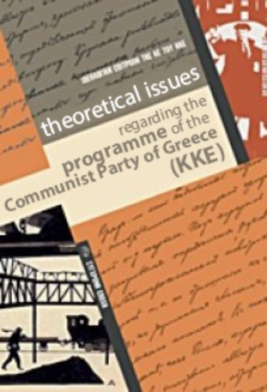
编者按：现行《希腊共产党纲领》通过于2013年4月希腊共产党十九大，本系列文章是对该纲领的解释。我们将连载本系列文章，本文是第二章第六节第一部分。
来源：希腊共产党网站
链接：https://inter.kke.gr/en/articles/Theoretical-Issues-regarding-the-Programme-of-the-Communist-Party-of-Greece-KKE/
第二章 社会主义革命。什么是社会革命？
2.6 希腊共产党在革命条件下的任务
（1）什么是革命胜利的主观条件？
在具有革命形势的时期，工人阶级和中间阶层的大众并不必然走向连贯的革命斗争。动员起来的大众也可能被引向对制度无害的道路，被整合到反动的方向上，或者没能与夺取政权的目标形成联系。因此，共产党在革命形势到来前的行动，决定着各项前提条件的发展能否将群众引向革命的方向。一个基本的前提条件是：朝着有利于反资本主义意识发展的斗争方向，把工人和大众力量组织起来。
如前所述，革命形势是革命的必要前提，但它不是社会主义革命胜利的充分条件。
在1918年至1920年的西欧，虽然一些国家具备了革命的客观前提，共产党人也估计到了那里存在革命危机，但是社会主义革命却未能成功。
列宁写道：“不是任何革命形势都会产生革命，只有在上述客观变化再加上主观变化的形势下才会产生革命，即必须再加上革命阶级能够发动足以摧毁（或打垮）旧政府的强大的革命群众行动，因为这种旧政府，如果不去‘推’它，即使在危机时代也决不会‘倒’的。”[1]
十月革命后的第一年，在第一次世界大战引发的危机中，西欧的工人阶级未能利用已经形成的革命形势去推翻资本的政权。其主要原因是主观因素的薄弱，即工人阶级自己的政党不够成熟。因为在西欧和中欧的一些国家，原先的工人政党正遭受着机会主义的侵蚀和社会民主派的背叛，更多的革命者仍然被困其中。而已经建立的共产党仍然薄弱，最关键的是它们对社会民主主义没有明确的态度。
如果没有主客观前提的辩证统一，社会主义革命就无从谈起。这一重要的列宁主义论断已经被历史多次证实。
列宁确定了衡量“革命的主观因素”成熟性的三个条件：
第一个决定性因素是必须要有一个有战斗力的革命的共产党。
共产党首先必须要以科学共产主义的革命理论为指导，发展并以创造性的方式运用马克思列宁主义理论，发展出反对资产阶级意识形态和机会主义的巩固的意识形态战线；形成纲领即革命的战略，以客观的方式解释社会经济和国内外政治形势；建立正确的联盟政策，要在革命形势形成之前，就使其服务于战略目标，并考虑到不同时期的各种力量对比。一个不放弃其革命性质和行动的党，在运动退潮的情况下，能够顶住压力，不改旗易帜，在实践中不放弃其纲领。党的革命性必须体现在它的阶级构成、作用以及党员、干部的觉悟上。
党必须根据阶级斗争发展的条件，做好准备，随时准备进行各种形式的斗争。
评价党的标准是：与斗争相联系、通过日常行动和争取实现现实目标来服务于其战略的能力。要获得联系群众的能力，在工人阶级的斗争中充当先锋队，并与他们建立强有力的斗争纽带，同时又不屈从于群众的觉悟水平：
“从中央到支部，党的组织必须根据阶级斗争的需要调整自己的活动，使自己成为真正的战斗组织，有效地利用基层抵抗的每一个场合，从斗争中总结经验。党的组织必须加强把人民群众聚集和组织起来的主动性，必须系统地教育党的支持者，对于阶级斗争经验所产生的建议必须加以利用，并纳入我们活动的计划之中。”[2]
组织起来，发挥作用，保证思想上和政治上的统一，保证党的统一意志和行动，与党的队伍中的机会主义毫不妥协，同时反对任何归化和适应资本主义制度的企图。
历史证明，缺乏一个具有明确革命战略的党，是利用好革命形势条件的重要障碍。这样的结论也适用于希共本身的经历：
“在从德国人手中解放出来的时候（1944年10月12日），希腊出现了革命形势。民族解放阵线（EAM (National Liberation Front)）占据了主导地位，而此时资产阶级国家机器也已经崩溃。已经建立的资产阶级政府还在埃及，英国人还没有抵达希腊。
主要的结论是，尽管我们党有巨大的贡献和领导作用，但还不能制定出一个夺取政权的革命战略。尽管那个时期，特别是1943年以后的条件要求我们提出用革命夺取政权的问题。为维持和扩大‘民族团结’，希腊人民解放军（ELAS）先是服从于英国在中东的司令部（1943年7月5日），后来又服从于黎巴嫩（1944年5月20日）和卡塞塔（1944年9月26日)的协议。虽然革命胜利与否也受一些其他因素的影响，但党没能创造革命的主观前提，而如果它当时这么做了，革命本是有可能胜利的。”[3]
革命胜利的第二个条件是，工人阶级的大多数，尤其是工人阶级的先进部分即有觉悟的部分同共产党的团结。正如列宁所写：“……要多数工人（或至少是多数有觉悟、能思考、政治上积极的工人）充分认识到革命的必要性，并有为革命而牺牲的决心……”[4]
革命胜利的第三个条件与多数工人的立场有关，甚至与更广泛的大众力量决心进行最后一战的立场有关。从党的活动中得出的政治经验，应当引出这样的结论：除了武装起义以外，没有别的解决办法，必须消除对它的严重保守态度，人民的其他部分对革命至少要形成善意的中立立场：
“单靠先锋队是不能胜利的。当整个阶级，当广大群众还没有采取直接支持先锋队的立场，或者还没有对先锋队采取至少是善意的中立并且完全不会去支持先锋队的敌人时，叫先锋队独自去进行决战，那就不仅是愚蠢，而且是犯罪。……要做到这一点，还需要这些群众自身的政治经验。这是一切大革命的一条基本规律，现在这条规律不仅在俄国，而且在德国都得到了十分有力而鲜明的证实……”[5]
换句话说，革命的胜利不仅需要工人阶级中最有觉悟的成员的大多数的积极活动，而且需要工人阶级和大众阶层的大多数的支持。

[1] 即国有企事业单位。——译注
[1] 2654票赞成，2131票反对。——译注
[2] 2021年12月11日，龙卷风袭击了亚马逊公司位于伊利诺斯州的仓库，造成至少6人死亡。——译注
[1] 德国左翼党的研究机构。——译注
[1] 列宁，《第二国际的破产》（1915年5—6月） https://www.marxists.org/chinese/lenin-cworks/26/034.htm ——译注
[2] 希腊共产党第十九次代表大会政治决议 http://inter.kke.gr/en/articles/Political-Resolution-of-the-19th-Congress-of-the-KKE ——原注
[3] 中央委员会在希腊共产党成立90周年之际的宣言 http://interold.kke.gr/News/2007news/2008-01-90kke/index.html ——原注
[4] 列宁，《共产主义运动中的“左派”幼稚病》（1920年4—5月） https://www.marxists.org/chinese/lenin/192004/09.htm ——译注
[5] 列宁，《共产主义运动中的“左派”幼稚病》（1920年4—5月） https://www.marxists.org/chinese/lenin-cworks/39/001.htm ——译注

